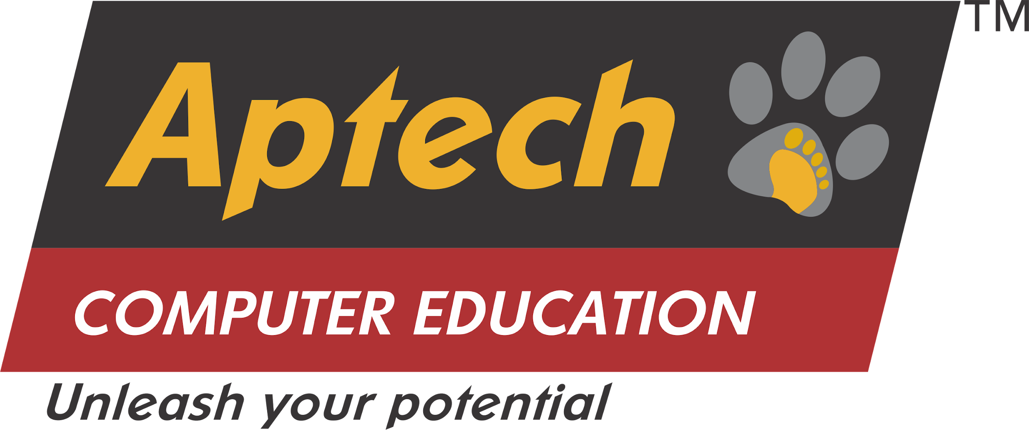

NGO WEBSITE

Authors | Group 1
Dang Dinh Thuan
Tran Ha Anh
Nguyen Giang Thanh
Pham Doan Toan
Le Thanh Dat
Date | <Finish Date>
Instructor | Tran Van Khai

Hanoi,<date>
Index
1. Problem Definition 3
1.1. Problem Abstraction 3
1.2. The Current System 3
1.3. The Proposed System 3
2. System Requirements Specification 3
2.1. Approach Method 3
2.2. Requirement Analysis Method 3
2.3. System Requirement 3
3. System Designs 3
3.1. Process Diagram 3
3.2. Entity Relationship Diagram 3
3.3. Database Design 3
3.4. Sitemap 3
3.5. System fucntions design 4
3.5.1. Boundaries of the System 3
3.5.2. Hardware and Software Requirements 3
4. Task sheet 4
5. Validation Checklists 4

Problem Definition

Problem Abstraction
- Thông tin dự án:
- Tên dự án: NGO Website
- Tên nhóm: Nhóm 1
- Người hướng dẫn: ThS. Trần Văn Khải
- Chủ đề dự án: Xây dựng website dự án phi chính phủ

Dự án phi chính phủ vận động quỹ là những nỗ lực nhằm huy động nguồn lực tài chính từ các nguồn khác nhau ngoài ngân sách chính phủ. Đây là một phương tiện quan trọng để tổ chức phi lợi nhuận hoặc tổ chức phi chính phủ có thể thực hiện các hoạt động và dự án của mình.
Dự án phi chính phủ vận động quỹ đòi hỏi một chiến lược cẩn thận và sự chủ động trong việc tìm kiếm và duy trì nguồn lực tài chính từ nhiều nguồn khác nhau. Quá trình này cũng thường kèm theo công tác xây dựng mối quan hệ với các đối tác và tài trợ để đảm bảo sự hỗ trợ liên tục cho dự án.
NGO thường tham gia vào các hoạt động nhân đạo, cứu trợ, và phát triển cộng đồng. Chúng đóng vai trò quan trọng trong việc giảm đói giảm nghèo, cung cấp giáo dục, y tế và các dịch vụ cơ bản khác cho cộng đồng.
Các tổ chức phi chính phủ thường hoạt động để bảo vệ môi trường, duy trì sự đa dạng sinh học, và thúc đẩy các biện pháp phát triển bền vững;
thúc đẩy giáo dục công dân, tăng cường tranh luận và tham gia cộng đồng, và đẩy mạnh giáo dục dân chủ,…

Công nghệ thông tin và truyền thông (CNTT) đóng một vai trò quan trọng trong hoạt động của các Tổ chức Phi chính phủ (NGO), cung cấp các công cụ hiệu quả để quản lý, tương tác với cộng đồng, thu thập dữ liệu, và tăng cường tác động xã hội.
Bằng cách ứng dụng những công nghệ này, NGO có thể nâng cao khả năng quản lý, tăng cường mức độ minh bạch, và tạo ra sự tương tác tích cực với cộng đồng và người ủng hộ.

The Exist System
- Các dự án tương tự như:
+ crowdfrica (https://www.crowdfrica.org/) :
- Website tập trung vào hỗ trợ về giáo dục và y tế cho các tổ chức hoặc cá nhân ở châu Phi.
Ưu điểm: Dễ sử dụng, tất cả các khoản tài chính được bảo đảm đều có thể được giữ lại.
Nhược điểm: Việc tạo chiến dịch bị hạn chế ở một số quốc gia, không hỗ trợ PayPal.
+ youcareds (https://www.youcareds.com/) :
- Website thiện nguyện dành cho những người khuyết tật bao gồm hỗ trợ thiết bị, hướng dẫn vật lí trị liệu, tư vấn sức khỏe, …
Ưu điểm: YouCared không tính phí hoa hồng cho các khoản đóng góp, Nhiều hoạt động xã hội được hỗ trợ.
Nhược điểm: chi phí làm trang web rất đắt và khó tuỳ chỉnh cho yêu cầu của khách hàng.
+ giveforward (https://www.giveforward.com/) :
- Website gây quỹ cộng đồng dành cho tất cả mọi lĩnh vực, mọi hoàn cảnh cần sự giúp đỡ.
Ưu điểm: Hỗ trợ cộng đồng mạnh mẽ vì nhiều nguyên nhân xã hội, Không yêu cầu mục tiêu hoặc thời hạn (bắt buộc), Huấn luyện viên gây quỹ cá nhân.
Hạn chế: chi phí làm trang web rất đắt và khó tuỳ chỉnh cho yêu cầu của khách hang- chỉ giới hạn ở Hoa Kỳ.

The Proposed System
- Vì những ưu, nhược điểm trên, chúng tôi phát triển một website NGO mới nhằm khắc phục những hạn chế còn tồn đọng. Một Website NGO linh hoạt, tiết kiệm chi phí dễ tiếp cận với người dùng trong vấn đề truyền thông, tổ chức và thanh toán, tiếp cận ý kiến người dùng và thay đổi để phù hợp với tình hình hiện tại và yêu cầu tùy biến của khách hàng.

System Requirements Specification

Approach Method
- Tại sao phải áp dụng phương pháp tiếp cận xây dựng phần mềm?
Hiện nay, nhu cầu sử dụng phần mềm nhằm tối ưu hóa hoạt động quản lý – điều hành trong doanh nghiệp ngày càng trở nên phổ biến và cũng là yêu cầu bắt buộc để không bị tụt xuống, giành cơ hội vượt lên trong thời đại 4.0 có tốc độ phát triển chóng mặt như hiện nay.
Các phần mềm như phần mềm sản xuất, phần mềm kế toán, phần mềm quản lý nhân sự,… trở thành công cụ hỗ trợ đắc lực để doanh nghiệp nâng cao năng suất lao động, giảm thiểu tối đa chi phí để gia tăng tốc độ tăng trưởng cũng như tăng cường năng lực cạnh tranh trên thị trường.

Một số phương pháp tiếp cận phổ biến:
Agile: là một kỹ thuật được sử dụng để thiết kế một quy trình quản lý phần mềm có kỷ luật thường cho phép dự án phát triển thay đổi thường xuyên, linh hoạt. Cách hoạt động của phương pháp này là thiết lập một cấu trúc có hệ thống để tiến hành các dự án khác nhau trong kỹ thuật phần mềm.

Ưu điểm: thích ứng cao, hạn chế rủi ro, giao tiếp tức thời, rõ ràng…
Nhược điểm: Không lý tưởng cho người mới bắt đầu, thiếu hiệu quả về mặt tài liệu, phải hiểu chuyên sâu quy trình dự án và áp dụng,…

DevOps: là một chuỗi các hoạt động duy trì phong cách phát triển của một đội ngũ phát triển. Việc triển khai DevOps tập trung vào cải cách hoạt động nhằm tăng cường sự phối hợp giữa các bộ phận chịu trách nhiệm về các phần khác nhau của vòng đời phát triển phần mềm, chẳng hạn như Development (phát triển), đảm bảo chất lượng và Operations.

Ưu điểm: phân phối nhanh chóng và liên tục phần mềm làm việc, dễ dàng triển khai quy trình, hệ thống và ứng dụng mới, cải thiện trải nghiệm khách hang, cập nhật thích ứng liên tục,…
Nhược điểm:phải chấp nhận thay đổi trong phong cách làm việc, yêu cầu nhiều tương tác trong team và bên liên quan đến dự án,…

Waterfall: là một mô hình tuyến tính cứng nhắc bao gồm các giai đoạn tuần tự dựa trên nhiều mục tiêu (yêu cầu, thiết kế, thực hiện, xác minh, bảo trì). Mỗi bước phải được hoàn thành 100 phần trăm trước khi bước tiếp theo có thể bắt đầu. Nó có nghĩa là, không có sửa đổi có thể đảo ngược nào có thể được thực hiện trong quá trình phát triển cho bất kỳ yêu cầu nào.

Ưu điểm: Dễ hiểu và đơn giản, tốt cho doanh nghiệp nhỏ, đủ đơn giản để quản lý quy trình dự án, tiếp kiệm được nhiều thời gian,…
Nhược điểm: Không thể thay đổi hoặc sửa đổi, không thể xử lý rủi ro lớn, không thích hợp cho các dự án phần mềm lớn,…

RAD: là một kỹ thuật hiệu quả, hứa hẹn sự phát triển nhanh hơn nhiều và cho ra kết quả chất lượng sản phẩm tốt hơn so với các phương pháp phát triển phần mềm khác. Nó được thiết kế theo cách mà một nhà phát triển phần mềm có thể tận dụng nó một cách thuận tiện. Mục tiêu chính của phương pháp này là tăng tốc toàn bộ quá trình phát triển phần mềm.

Ưu điểm: Dễ hiểu, giảm rủi ro, ít nỗ lực hơn, giảm thiểu các lỗi trong quá trình phát triển, dễ dàng thu thập phản hồi từ khách hang để cải thiện, cung cấp chức năng cao,…
Nhược điểm: Không lý tưởng cho ngân sách thấp, yêu cầu có kỹ năng cao, không thích hợp cho các dự án lớn, khó theo dõi tiến trình và các vấn đề,…

Scrum: Là một giai đoạn phát triển phần mềm, nó bắt đầu với một kế hoạch ngắn gọn cho mỗi sprint, sau đó là các cuộc họp scrum thường xuyên để xác minh các kết quả sau mỗi sprint của dự án và kết thúc bằng phân tích cuối cùng. Kỹ thuật của Scrum phù hợp để tiến hành các nhiệm vụ với đầu vào của khách hàng và các thông số kỹ thuật chưa được mô tả rõ ràng. Sử dụng phương pháp này để tạo ra một chuỗi các Prototype (nguyên mẫu) sản phẩm trong một lần duy nhất, như vậy các công ty phát triển phần mềm có thể tăng tốc độ phát triển ứng dụng.

Ưu điểm: Có thể release thường xuyên, cách tiếp cận linh hoạt, quá trình thu thập feedback và đánh giá của khách hàng dễ dàng và nhanh chóng, các bugs có thể dễ dàng xác định và ứng phó với các thay đổi.
Nhược điểm: Cần giao tiếp liên tục, phạm vi áp dụng kém với một team có quá nhiều người phát triển, việc thay đổi nhóm thường xuyên khiến việc xác định năng suất khó khăn.

Spiral Model: Spiral Model là sự kết hợp giữa phương pháp Agile và Waterfall, chủ yếu tập trung vào phát hiện và giảm thiểu rủi ro sớm hơn. Các developer bắt đầu ở quy mô nhỏ, sau đó khám phá các rủi ro của dự án, đưa ra chiến lược quản lý rủi ro và cuối cùng xác định xem có nên thực hiện giai đoạn tiếp theo của dự án để thực hiện lặp lại vòng xoắn tiếp theo hay không. Hiệu suất của bất kỳ dự án nào áp dụng mô hình này đều phụ thuộc vào sự quản lý hiệu quả, siêng năng và nỗ lực của team dự án. Phương pháp mô hình xoắn ốc này giúp nhà phát triển thực hiện các cải tiến trong code hoặc thiết kế ngay cả trong giai đoạn test, so với mô hình waterfall. Nó phù hợp với hầu hết các loại dự án, tuy nhiên cần có sự quản lý hiệu quả.

Ưu điểm: Hạn chế những rủi ro hơn, hoạt động dễ dàng cho dự án lớn, ước tính chi phí dễ dàng, dễ dàng truy cập vào các chức năng bổ sung
Nhược điểm: Mô hình đắt tiền, nếu không phân tích rủi ro đúng cách, dự án có thể thất bại.
- Nên sử dụng phương pháp nào? Tại sao?
Với nhân lực, nguồn lực, chi phí hạn chế và trình độ không đồng đều giữa các thành viên cộng với thời gian hoàn thành là 1 tháng. Nhóm 1 sử dụng phương pháp Agile vì độ linh hoạt và khả năng thay đổi thường xuyên, đồng thời cũng linh động trong việc cập nhật thông tin cho người dùng.
Là một project về tổ chức phi chính phủ và từ thiện, project đòi hỏi độ linh hoạt trong việc thay đổi để phù hợp với khách hàng, đồng thời đòi hỏi cập nhật liên tục các thông tin liên quan.

Requirement Analysis Method
- Để bắt tay vào làm một project về một lĩnh vực nào đó việc cần thiết không thể thiếu đó chính là nắm bắt được yêu cầu của khách hàng và các bên liên quan của chúng ta, để biết được rằng họ cần muốn có những gì ở trong trang web của họ. Và điều này cũng không đơn giản, nó yêu cùng chúng ta có những kĩ năng cần thiết để phân tích và hiểu được các yêu cầu đó một cách chính xác và hoàn chỉnh nhất.

Và hầu như, các khách hàng của chúng ta đôi khi không bao quát được tất cả cá lựa chọn cần có khi phát triển một sản phẩm cụ thể, tầm nhìn của họ có xu hướng bị hạn chế và không phong phú khi đưa ra những sáng kiến. Người dùng khó có thể tưởng tượng ra những khả năng có sự khác biệt đáng kể so với những gì họ có ở hiện tại.

Hơn nữa, không có một yêu cầu riêng lẻ nào có thể giúp chúng ta đưa ra một bộ yêu cầu hoàn chỉnh về mọi mặt, nó vẫn sẽ có những thiếu sót, những lỗ hổng và không thể qua được quá trình xác thực kĩ lưỡng.

Để khắc phục được những điểm yếu đó, chúng ta cần áp dụng chiến lược tiếp cận đa diện để thu nhập yêu cầu. Có một lời khuyên tốt là khi mà bạn thực hành phương pháp về kỹ thuật yêu cầu là bạn nên sử dụng nhiều phương pháp khác nhau nhằm phù hợp với từng giai đoạn khác nhau của quy trình.

Có khá nhiều những phương pháp về kỹ thuật phân tích yêu cầu, nhưng chúng tôi đã tìm ra được 5 phương pháp mà chúng tôi cho là hiệu quả và phổ thông dễ thực hiện nhất. Sự kết hợp lành mạnh giữa các kỹ thuật này sẽ được tùy chỉnh phù hợp cho những dự án khác nhau, nó giúp cải thiện các vấn đề liên quan đến yêu cầu trong quá trình phát triển phần mềm được xử lí tốt hơn.

- Phương pháp phỏng vấn: Phỏng vấn là một cách tuyệt vời để khơi gợi ra những yêu cầu đến từ khách hàng. Kết quả của việc phỏng vấn rất có ích trong việc thu thập thông tin cơ bản về nhu cầu kinh doanh, các vấn đề của khách hàng và người dùng cũng như các bên liên quan khác.

Các cuộc phỏng vấn nên bao gồm nhiều đối tượng khác nhau và mang tính đại diện của các bên liên quan. Chúng tôi cần đầy đủ các hồ sơ khách hàng và người dùng. Điều này là cần thiết để có được cái nhìn đúng đắn về các nhu cầu cạnh tranh, để các yêu cầu hệ thống của bạn không thiên về một nhóm nào.

Trong quá trình phỏng vấn, điều quan trọng là chúng ta nên đặt ra những câu hỏi mở. Những câu hỏi mà người trả lời phải trả lời một cách chi tiết và cụ thể, từ đó chúng ta lấy được những thông tin có giá trị cho quá trình phát triển phần mềm. Chúng ta yêu cầu người được phỏng vấn giải thích suy nghĩ của họ và đưa ra lý do, từ đó cung cấp bối cảnh để đánh giá và xác nhận các yêu cầu.

Các câu hỏi tiếp theo tốt có thể đi sâu vào chi tiết hơn hoặc kéo lên để có cái nhìn tổng quan về ngữ cảnh. Một số người sẽ có xu hướng nói cụ thể và ngoại lệ. Với họ, chúng ta sẽ cần phải cố gắng. Những người khác sẽ nói về bối cảnh mà không đi sâu vào chi tiết cụ thể. Với những người đó, chúng ta sẽ cần phải tìm hiểu sâu hơn.

- Phương pháp khảo sát bằng câu hỏi, bảng khảo sát: Các cuộc phỏng vấn cá nhân đưa ra một số thách thức. Chúng có thể khó sắp xếp và tốn thời gian cho người phỏng vấn. Ngoài ra, những yêu cầu chúng ta thu thập được có thể chỉ là bề nổi, không phải mọi người phỏng vấn đều có kỹ năng đặt câu hỏi tiếp theo trong thời gian thực. Bảng câu hỏi có thể cung cấp một giải pháp thay thế hiệu quả. Chúng cho phép theo dõi với nhiều bên liên quan cùng một lúc. Bảng câu hỏi cần được cân nhắc kĩ lưỡng, đặt ra các câu hỏi thăm dò là một cách tốt để đạt đc những yêu cầu cơ bẳn mà khách hàng ko thể nhận thức được nhưng lại rất cần thiết cho một dự án thành công.

- Phương pháp quan sát: Một trong những cách tốt nhất để hiểu người dùng thực sự cần gì là quan sát họ thực hiện công việc hàng ngày. Sự quan sát của người dùng có thể là thụ động hoặc chủ động. Chúng ta quan sát và tích cực đặt câu hỏi cho người dùng là cách tiếp cận tốt nhất để hiểu được quy trình đó. Khi quan sát người dùng hãy ghi lại những hành động, hoạt động diễn ra. Và đặt ra những câu hỏi như:Những gì đã hoạt động tốt? Điều gì gây khó khăn cho người dùng? Lưu ý những trở ngại mà người dùng phải thường xuyên vượt qua. Bằng cách quan sát, bạn sẽ hiểu rõ hơn những gì họ đang gặp phải và có thể cải thiện những gì. Sau đó, chúng ta sẽ có thể chỉ định tốt hơn một hệ thống có thể cải tiến thành công các quy trình của người dùng và mang lại cho họ năng suất và khả năng sử dụng cao hơn nhiều thay vì chỉ đơn giản là cung cấp cho họ một cải tiến gia tăng.

- Phương pháp phân tích tài liệu: Việc xem tài liệu giúp bạn thực hiện phân tích được quá trình và tránh được những lô hổng cần lấp đầy, Nhờ việc phân tích tài liệu giúp cho chúng ta thu thập được thông tin về mặt số liệu mà những kỹ thuật khác chưa giải quyết được. Các thông tin nhỏ về lý do tại sao hệ thống hiện tại hoạt động như vậy thường bị chôn vùi trong các thông số kỹ thuật và tài liệu thiết kế. Những hiểu biết sâu sắc thu được từ phân tích tài liệu có thể giúp bạn hình thành thêm các câu hỏi và đánh giá mức độ đầy đủ của bộ yêu cầu của bạn.

- Phương pháp phân tích giao diện: Phân tích giao diện của hệ thống, cả con người và máy móc, là cực kỳ quan trọng để đảm bảo các yêu cầu được hoàn thiện và hệ thống sẽ có thể sử dụng được. Giao diện cho một sản phẩm phần mềm sẽ bao gồm những giao diện có: Người dùng cuối, các thành phần hệ thống mà phần mềm tương tác, các hệ thống bên ngoài mà phần mềm tương tác. Phân tích giao diện kỹ lưỡng, hiểu bối cảnh tương tác của hệ thống sẽ phát hiện ra các yêu cầu mà người dùng không dễ dàng nhìn thấy.

Phân tích và định rõ yêu cầu là bước trong quy trình phát triển 1 dự án phần mềm. Công việc ở bước này là tìm hiểu xem chúng ta phải phát triển cái gì. Việc phân tích yêu cầu liên quan đến việc liên lạc thường xuyên với các bên liên quan và người dùng cuối của sản phẩm để xác định kỳ vọng, giải quyết xung đột và ghi lại tất cả các yêu cầu chính.

Với giai đoạn đầu của dự án, chúng tôi sử dụng phương pháp phân tích tài liệu với yêu cầu của khách hàng để có cái nhìn tổng quan về dự án như lĩnh vực, quy mô, đối tượng mà khách hàng yêu cầu. Sau đó, chúng tôi sử dụng phương pháp phỏng vấn với khách hàng và tất cả các bên liên quan chính để đạt được sự hiểu biết chung về những gì mà sản phẩm nên làm, điều đó sẽ đảm bảo rằng sản phẩm cuối cùng tuân thủ các yêu cầu. Sau khi đã tiến hành phỏng vấn xong và biết được những yêu cầu từ khách hàng và người dùng cuối, thì ta sẽ sử dụng kỹ thuật quan sát người dùng sử dụng, phân tích và đặt câu hỏi cho người dùng để hiểu rõ được quy trình đó và sẽ giúp ta hình dung ra được sản phẩm sẽ hoạt động như thế nào. Tiếp đến sử dụng phương pháp phân tích giao diện, giao diện là khâu cực kì quan trọng để đảm bảo các yêu cầu được hoàn thiện và hệ thống sử dụng được, ta có thể cung cấp cho khách hàng hay người dùng một nguyên mẫu để có cái nhìn và cảm nhận về sản phẩm cuối cùng, kỹ thuật giúp ta có cái nhìn rõ hơn về sản phẩm và có thể giải quyết các vấn đề trước thời hạn. Đó là những phương pháp phân tích yêu cầu mà chúng tôi đã sử dụng, mỗi phương pháp được sử dụng phù hợp cho những giai đoạn khác nhau của quá trình làm project.

System Requirement

- General Requirement
- Người dùng có thể xem và lựa chọn chiến dịch muốn tài trợ. Khi tài trợ, người dùng phải đăng nhập vào hệ thống.
- Người quản lý có thể đăng nhập vào hệ thống để quản lý thông tin chiến dịch
- Detail Requirement
- Người dùng:
- Người dùng có thể đăng kí tài khoản để đăng nhập vào hệ thống
- Người dùng có thể thay đổi thông tin tài khoản
- Người dùng có thể xem thông tin về chiến dịch, quỹ, bài đánh giá về các chiến dịch đã thực hiện.
- Người dùng có thể lựa chọn chiến dịch để tài trợ, phương thức thanh toán và theo dõi tiến trình thực hiện của chiến dịch đó
- Người quản lý:
- Xem danh sách tài khoản của người dùng
- Gửi thông báo về những chiến dịch mà người dùng quan tâm
- Quản lý thông tin chi tiết của chiến dịch
- Thêm, sửa, xóa thông tin chiến dịch
- Quản lý thông tin về các đối tác tài trợ
- Thêm, sửa, xóa thông tin đối tác
- Gửi thông báo về những chiến dịch sắp tới
- Quản lý, báo cáo các khoản chi và khoản thu cho từng chiến dịch
- Hiển thị báo cáo thu, chi cho nhà tài trợ đã tài trợ chiến dịch

System Designs

Process Diagram

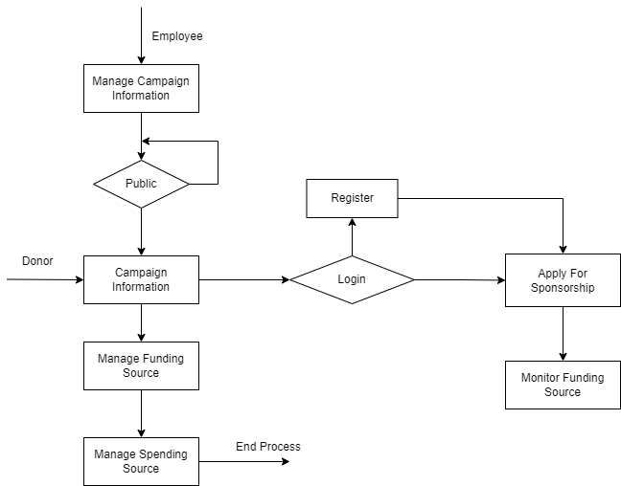

- Quản lí thông tin chiến dịch: Các đơn vị liên quan đến chiến dịch gây quỹ thêm thông tin chi tiết về dự án và đặt ở chế độ chờ công khai.
- Xem thông tin chiến dịch:
- Nhân viên: Công khai thông tin chiến dịch
- Nhà tài trợ: Truy cập website và tìm hiểu về những chiến dịch hiện đang gây quỹ
- Quản lí các nguồn thu: Các đơn vị liên quan đến công tác tài chính thống kê và phân loại các nguồn tài trợ cho từng chiến dịch.
- Quản lí các nguồn chi: Các đơn vị liên quan đến công tác tài chính lập dự trù kinh phí, sao kê hóa đơn, báo cáo về từng nguồn chi cho từng chiến dịch
- Đăng nhập và đăng kí: Nhà tài trợ muốn đăng kí tài trợ thì cần đăng nhập vào website.
- Đăng nhập: Kiểm tra thông tin người dùng. Nếu khớp thông tin, cho phép đăng nhập; nếu sai thông tin, hiện lên thông báo
- Đăng kí: Yêu cầu người dùng nhập thông tin để đăng kí tài khoản
- Đăng kí tài trợ: Người dùng lựa chọn chiến dịch muốn tài trợ, số tiền tài trợ, lời nhắn và phương thức thanh toán. Hệ thống yêu cầu người dùng nhập thông tin liên hệ để gửi lời cảm ơn và sao kê hóa đơn.
- Theo dõi nguồn tài trợ: Người dùng theo dõi tiến trình của chiến dịch và các khoản tài trợ từ những nhà tài trợ khác cho chiến dịch đó.

Entity Relationship Diagram
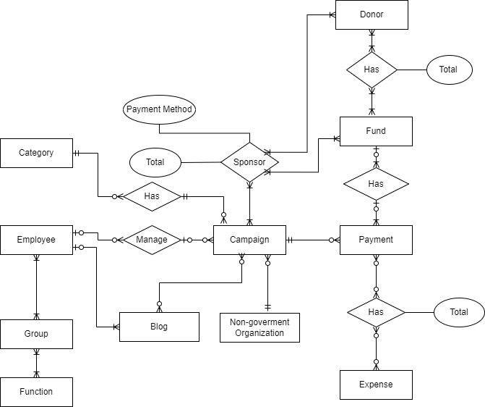

Database Design
<Căn cứ dữ liệu đầu tiên, bảng dữ liệu thu thập được ở dạng chưa chuẩn hoá (UNF), nếu sử dụng dữ liệu đã chuẩn hoá sẵn cần nêu rõ lý do và nguồn tham khảo / lấy>
<Sơ đồ quan hệ giữa các bảng ở dạng chuẩn hoá 3NF, nếu phi chuẩn cần nêu rõ lý do>
<Mô tả chi tiết các bảng>

Sitemap
<Thiết kế sơ bộ giao diện tổng quát: trang chủ, liên kết với các trang trong ra sao?>

System fucntions design
<Chi tiết hoá các chức năng của hệ thống ở phần 2.2.
<Mỗi chức năng cần: thiết kế giao diện vào, ra, sơ đồ hoạt động, thuật toán giải quyết (bằng lời và bằng lưu đồ>

Task sheet
<Liệt kê các công việc cần thực hiện trong đó chỉ rõ sự phân công trách nhiệm và thời gian bắt đầu, hoàn thành. Nên kẻ bảng (tham khảo cuốn Project Guide đã được phát)>

Validation Checklists
<Tham khảo Project Guide>

